Ostern 2014 Maturaklasse 8 C
17. April - 21 April 2014: Petits Fours aus Siebenbürgen
Programm Vorschlag
17. April 19:00 hrs Wien Südbahnhof im Orientexpress nach Alba Iulia
18. April 6:00 hrs Ankunft in Alba Iulia
Vor zweitausend Jahren von den Römern gegründete Stadt Apullum, von den Tataren zerstört , ist die mittelalterliche Stadt Alba Iulia (Karlsburg ) des 16.-17 Jh. der Sitz der siebenbürgischen Fürsten und des katholischen Bischofstums. 1599 -1601 wird Alba Iulia die Hauptstadt der drei vereinigten Fürstentümer Moldau, Walachei und Transsilvanien unter dem Zepter von Mihael dem Tapferen. Es war der 1. Dezember 1918 in Alba Iulia als die Wiedervereinigung Siebenbürgens mit Rumänien und die Geburt des rumänischen Nationalstaates erfolgte .1922 fand hier die Krönung der Suveränen Großrumäniens König Ferdinand I und Königin Maria statt.
→→ siehe www.apulum.ro/de
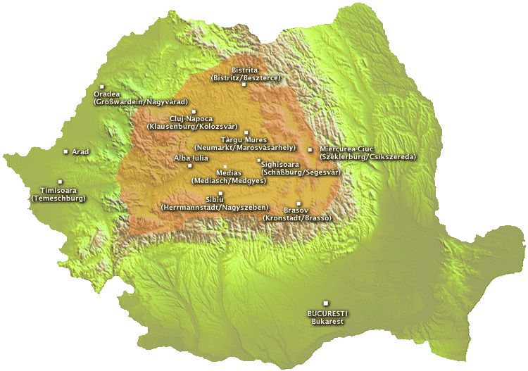

18. April– Geführte Stadrundfahrt von Alba Iulia: Burg, Kathedralen, Batthyáneum Bibliothek; Weiterfahrt nach Valea Manastirii, Besuch von Kloster Ramet. Geburtstagsfeier und Abendessen mit Brotbacken bei Rico, Aki und Magda zuhause.

19. April Besuch des gefährdeten römischen Goldbergwerkes Rosia Montana im Apuseni-Gebirge Busfahrt 45 km von Alba Iulia. Weiterfahrt nach Fenes, feierliche Segnung der 8 C durch den Dorfpfarrer. Grillabend in Fenes Einladung von Rico, Aki und Magda. Zurück nach Alba Iulia.

20. April Mit dem Bus nach Sibiu (Hermannstadt), die europäischen Kulturhauptstadt 2007; Tagesausflug 60 km von Alba Iulia.
→→ siehe http://www.sibiu.ro
Geführte Stadtrundfahrt und Mittagessen. Zurück nach Alba Iulia.
23:00 hrs im Orientexpress nach Wien.
21. April Ankunft in Wien 9:00 hrs

Kosten:
Zug mit retour Ticket und Liegewagen €200
Pension www.vilaelisabeta.ro Doppelzimmer € 45/Tag, falls erwünscht Privatquartiere €10/p.P.
Mittagessen im Restaurant €15
Kosten für Autobus oder Privatautos & Führung sind abhängig von der Teilnehmernanzahl.

